1. What is the baud rate of the standard 10-Mbps Ethernet?

20M 波特率=比特率\*一个周期传送的二进制位数

1. Sketch the Manchester encoding for the bit stream: 0001110101.

LH对应0；

HL对应1

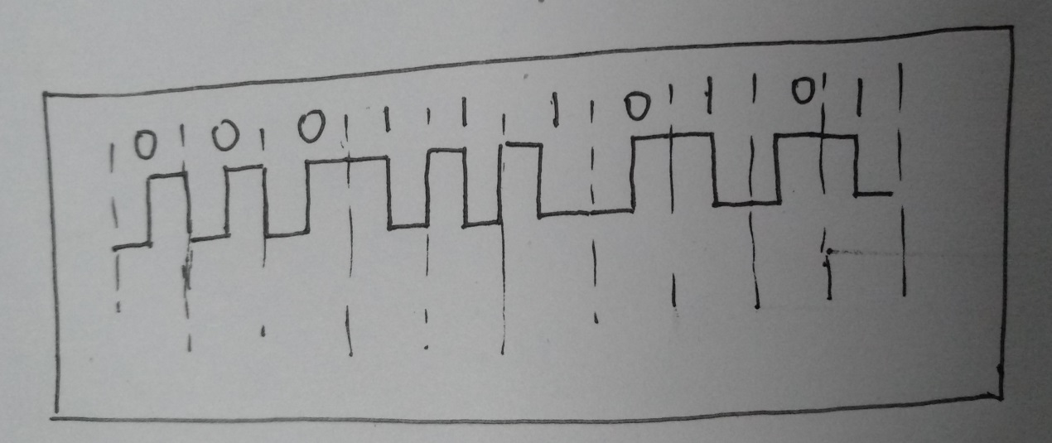

1. Consider building a CSMA/CD network running at 1 Gbps over a 1-km cable with no repeaters. The signal speed in the cable is 200,000 km/sec. What is the minimum frame size in bytes? 考虑在没有中继器的情况下，通过1 km电缆构建以1 Gbps运行的CSMA / CD网络。 电缆中的信号速度为200,000千米/秒。 以字节为单位的最小帧大小是多少？

1250

帧的最小长度的要求：

整个帧的发送时间应当不小于信号在网中“传播距离最大”的两个结点之间传播时间的两倍。

2T=2\*（1 km /20w km/s)=2\*0.000005s=10us

1gbps=1000mbps

1000mbps\*10us=0.1mb=10000b/8=1250字节

1. Briefly describe the difference between store-and-forward and cut-through switches. 简要描述存储转发和直通交换机之间的区别。

存储-转发型交换机完整存储输入的每个帧，然后检查并转发。

直通型交换机在输入帧没有全部到达之前就开始转发，一得到目的地址，转发就开始了。

1. A group of N stations share a 56-kbps pure ALOHA channel. Each station outputs a 1000-bit frame on an average of once every 100 sec, even if the previous one has not yet been sent (e.g., the stations can buffer outgoing frames). What is the maximum value of N?

56\*1000\*0.184/10=1030